哈尔滨商业大学新生报到平台使用手册
一、 使用须知
1. 系统情况
哈尔滨商业大学新生报到平台是专门为学校迎新工作打造的服务性平台，方便新生和家长及时了解入学注意事项、查看和反馈入学相关信息；管理人员可以及时掌握入学相关数据，做好迎接新生的各项准备工作。
2019级新生须在新生报到平台完成网上报到，网上报到包括：个人信息核实、报到信息填写、保留入学资格及学生请假、学费和宿费缴纳、军训服装选定、生活用品选购、办理保险等流程。
新生完成网上报到全部流程并完成网上缴费的，报到时可直接到公寓办理入住；未完成网上缴费的，报到时需现场完成缴费后，再到公寓办理入住。
为了方便广大新生及家长，建议大家通过新生服务平台完成网上缴纳相关费用。
学校会根据已完成缴费新生在平台填写、选购的信息，将被褥等床上用品放置在您的寝室中，真正实现简单、快捷、人性化的报到流程，极大的方便广大新生及家长。
为了让新生及家长快速使用新生报到平台，特编辑本手册，建议认真阅读完所有内容后，再根据手册进行操作。
2. 登录方式、账号密码及开放时间
1）新生报到平台网址：http://yxxt.hrbcu.edu.cn
2）登录哈尔滨商业大学网址http://www.hrbcu.edu.cn/
3）关注微信公众号“哈尔滨商业大学”
网上报到时间：2019年8月17日09:00-9月1日23:59
登录用户名：身份证号或者学籍号
登录密码：新生身份证号后六位（最后一位字母大写）
3. 新生报到平台登录教程
1）新生在电脑端完成网上报到，打开浏览器，输入新生报到平台网址：http://yxxt.hrbcu.edu.cn
2）输入哈尔滨商业大学网址http://www.hrbcu.edu.cn/--点击“新生服务”
3）新生在手机端完成网上报到，关注微信公众号“哈尔滨商业大学”“查询大厅”“新生服务”
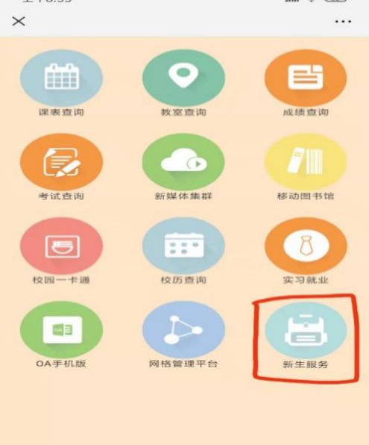

进入到新生服务网登录页面，输入用户名（可选择18位身份证号或学籍号）、密码及验证码后点击“登录”。
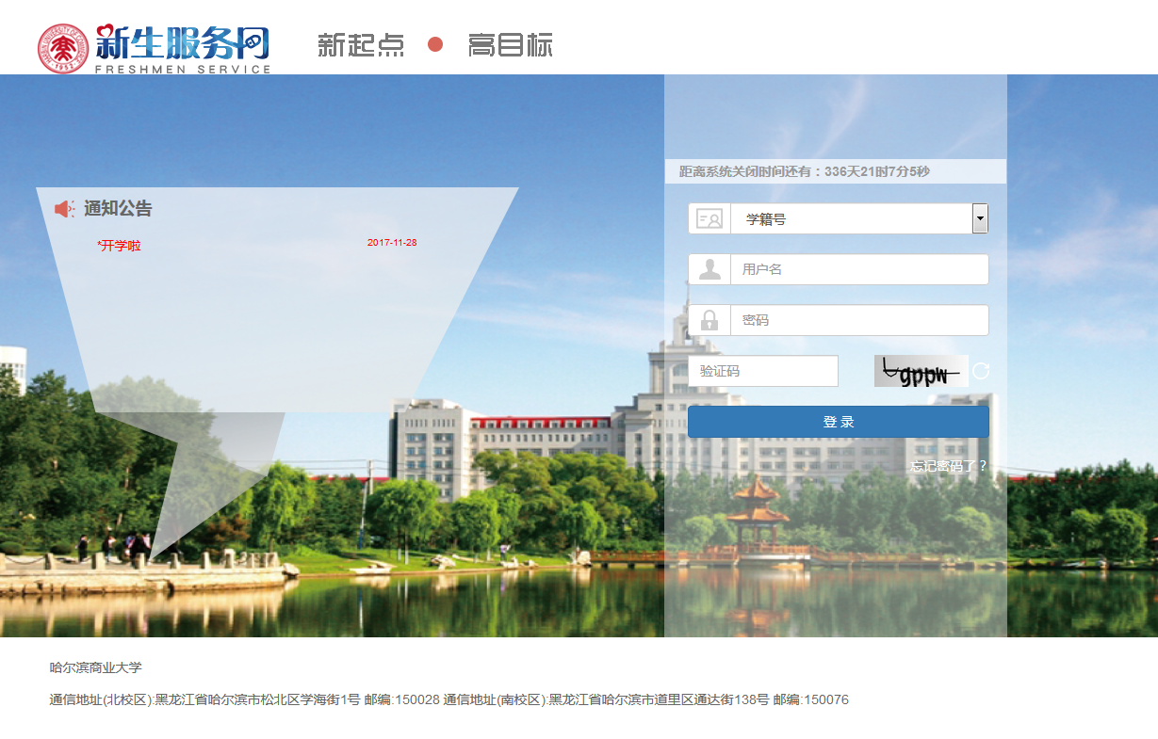
注：每次登录后请及时退出，以免泄露个人信息。
点击右上角“退出”按钮。
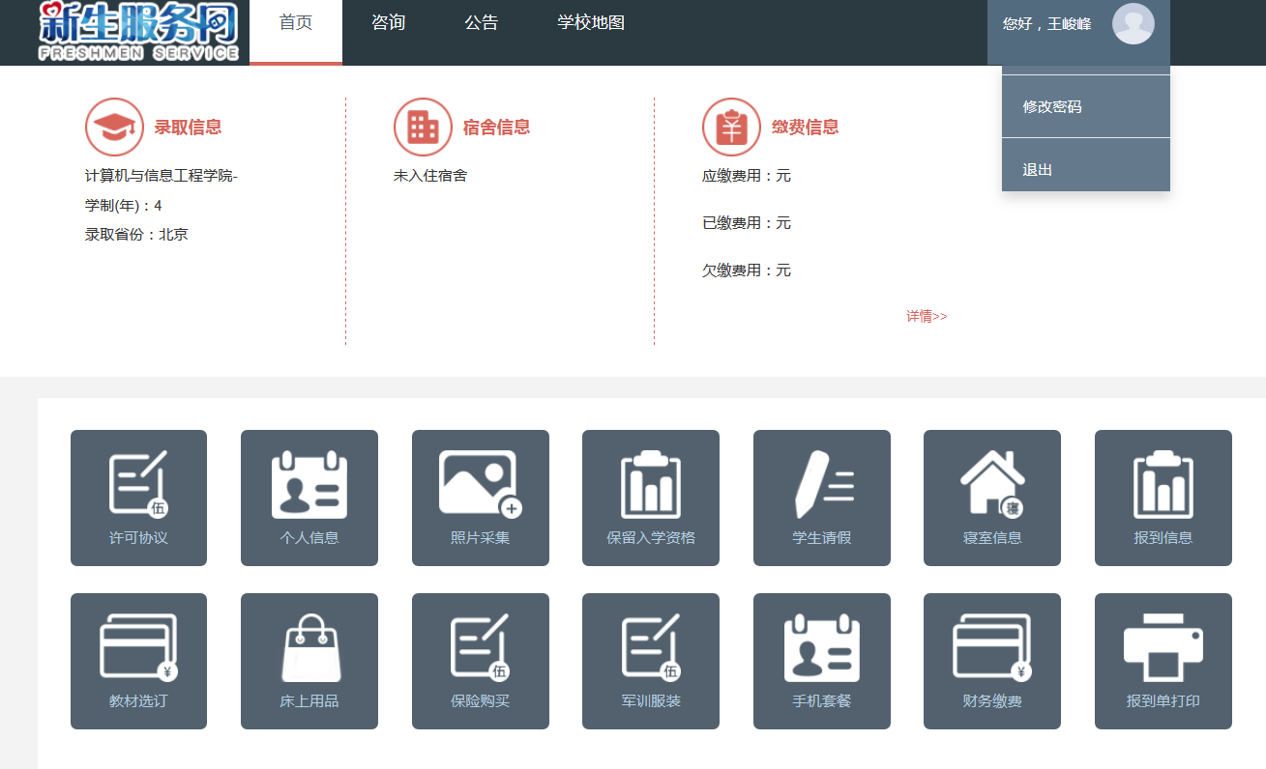
二、 新生“网上报到”步骤
新生登录系统后即开始了网上报到，流程一共12项，系统的下方是各流程图标，未办理的图标为灰色，已办理图标为绿色并注明，可以让大家更清晰的了解流程完成情况，点击流程图标，即可进入该流程，如图所示。
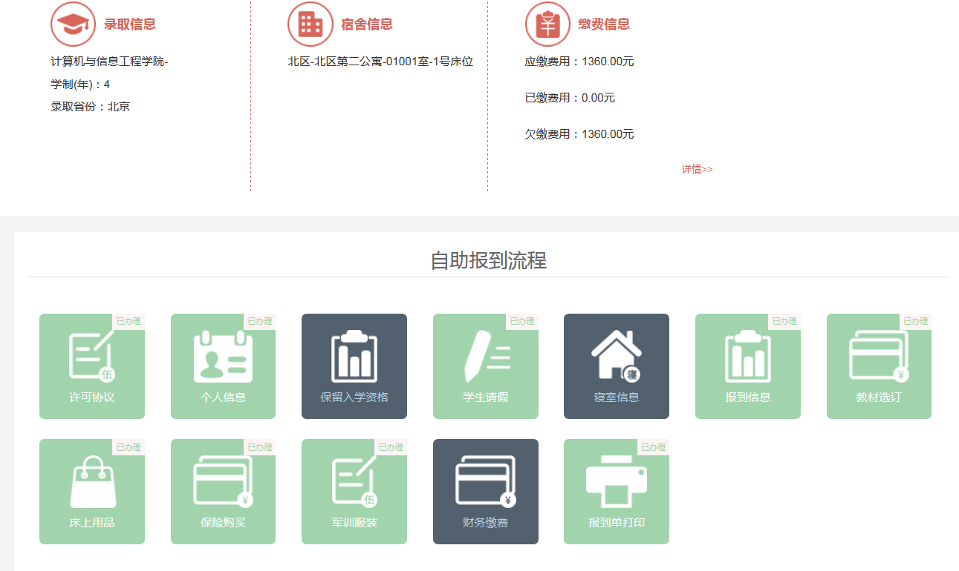
依次完成前2项流程后，第3-12项流程均可以并行完成，没有先后顺序。其中第11项财务缴费这项流程的数据更新以及审核是需要相应时间的，建议第二天查看完成及审核情况。
1. 阅读“许可协议”
此步骤是新生报到平台的许可协议，需要新生阅读，并授权学院使用相应信息。阅读完毕后，默认选择是我已阅读以上协议内容，并授权学院使用相应信息，勾选“我已阅读”，点击“确定”即可。
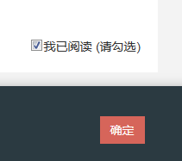
2. 个人信息
此流程是请新生核实自己的录取信息及班级信息；并且可以查看辅导员及其联系方式；
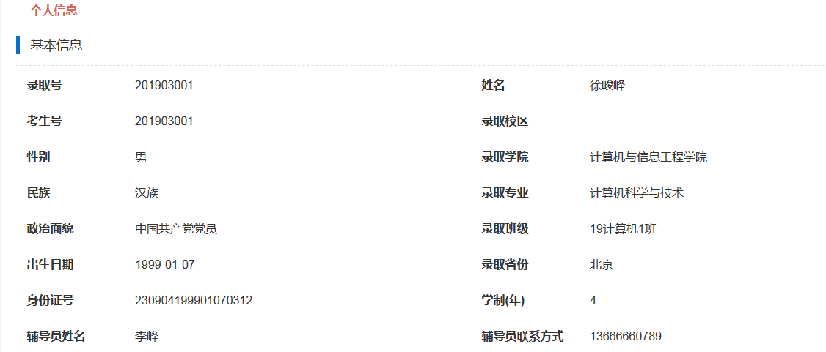
新生填写个人相关信息，如下图，教育经历至少填写一项。
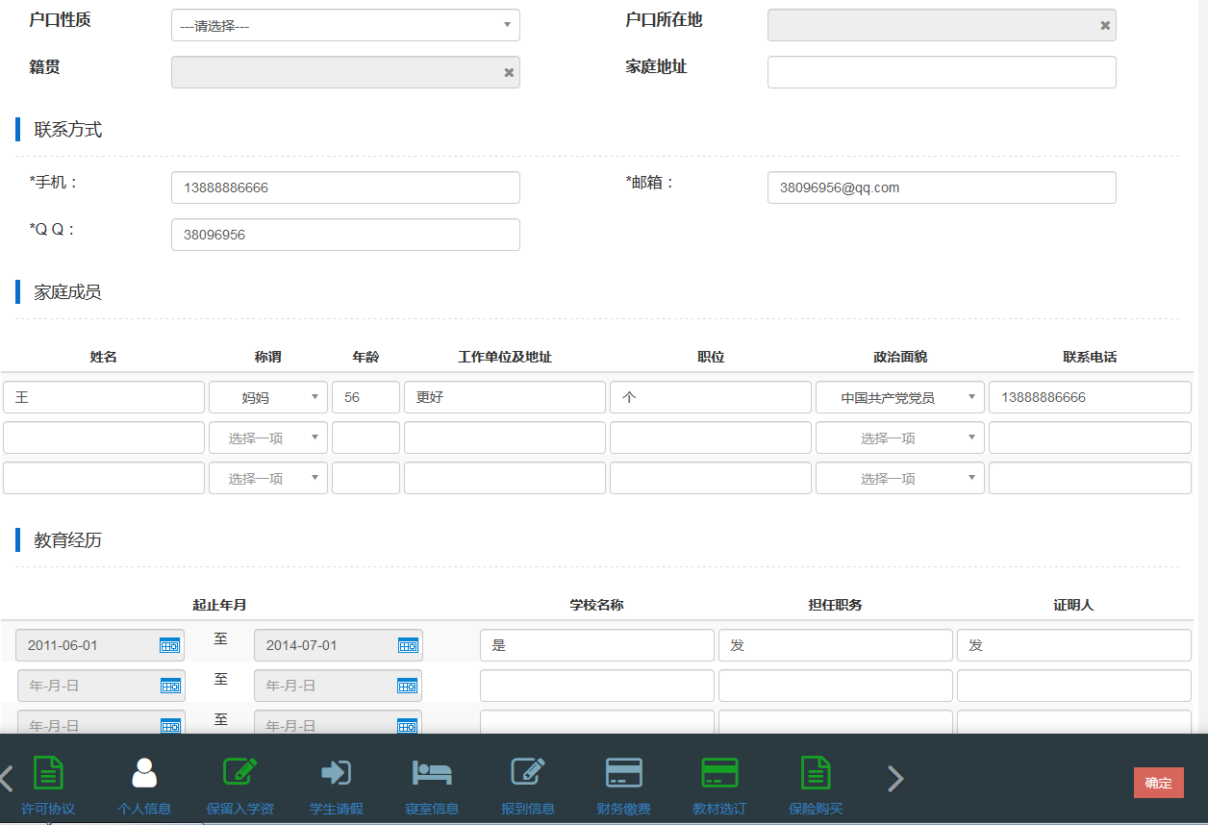
点击“确定”即可。如果有填写错误的地方，重新进入该板块修改相关内容即可。
3.保留入学资格
如学生因病或参军入伍或其他特殊原因暂时不能入学，但是需要保留入学资格，点击进入此流程，选择相应事由，点击“确定”即可。
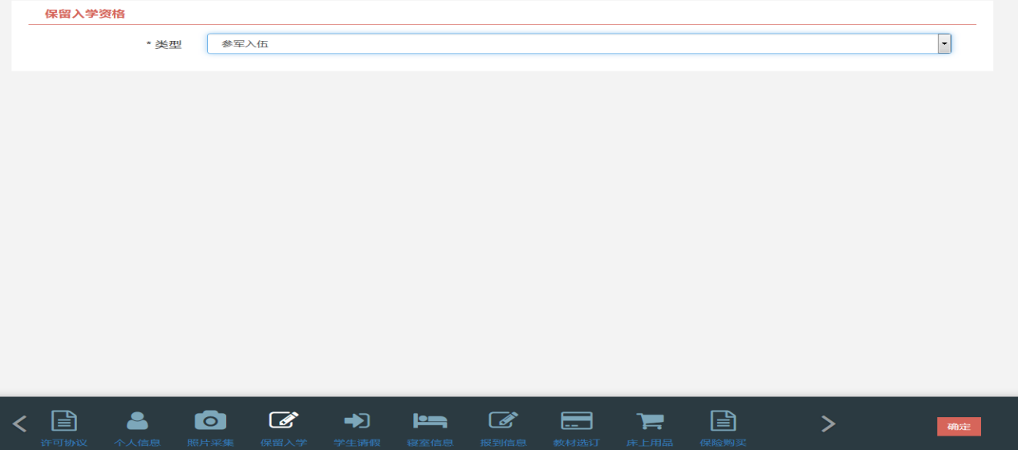
此项完成后其他版块均不能办理。如果学生误点或因其他原因不办理此流程，重新进入，点击“撤销”即可。
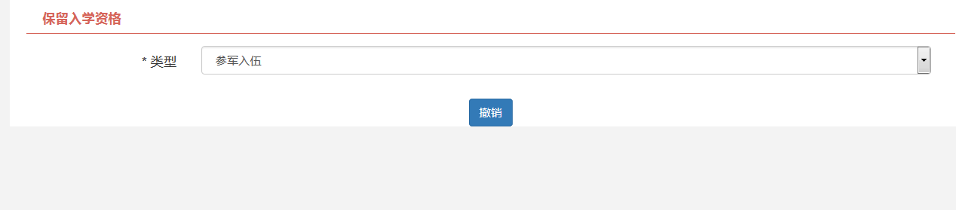
4.学生请假
如学生不能按时报到，进入此流程可以请1-7天假，填写好相关信息，点击“确定”即可。如多次填写，将以最新一次信息为准。
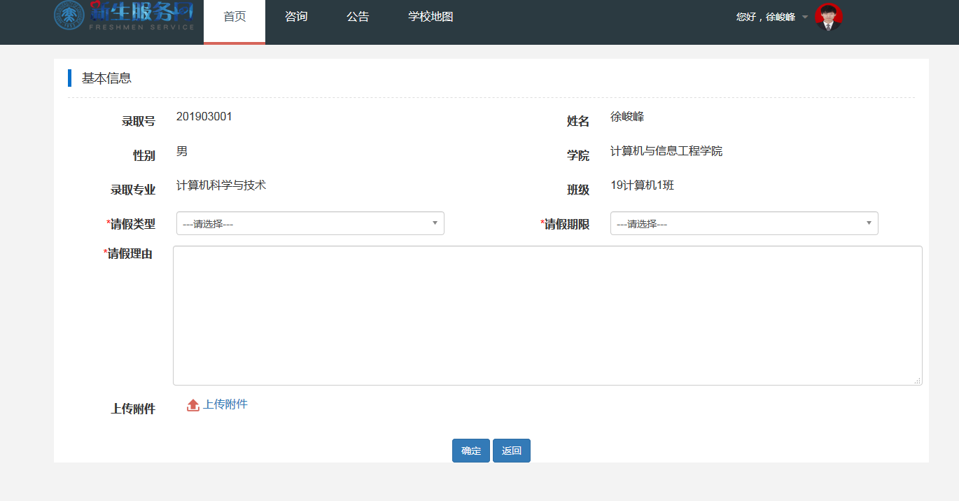
5.寝室信息
此流程学生可以查看自己所在校区、公寓及房间号和床位。
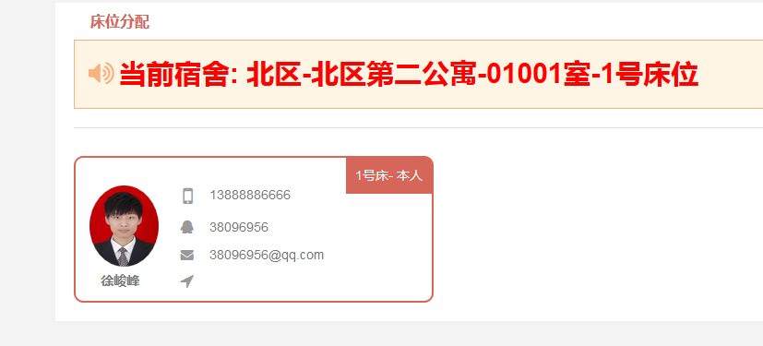
6.报到信息
学校在哈尔滨站和哈尔滨西站设置了接站点，乘坐火车的同学可以到接站点乘坐学校的接站车到校。此流程学生按照实际情况填写即可。
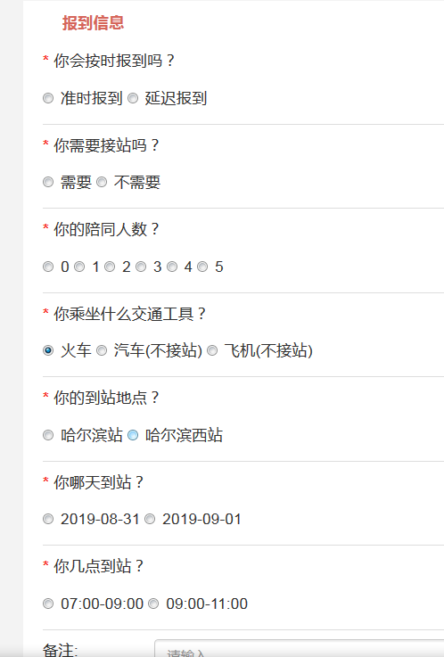
7.教材选订
此流程按实际需求购买即可。点击“选购”后，费用会在后面的财务缴费中统一缴纳。
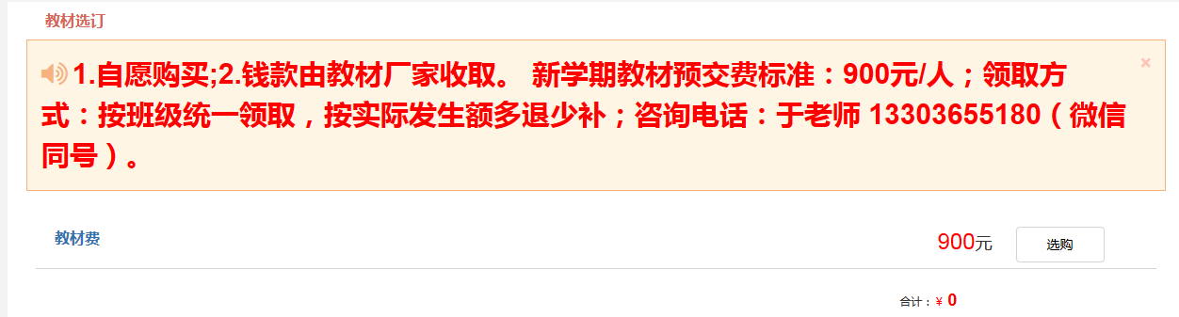
8.床上用品
此流程为床上用品的详情，学生自愿购买，也可根据我们所提供的规格自带。每套售价为365元。 学生可在入学报到时在公寓购买，学校会将购买的被褥直接放置学生所在的寝室内。
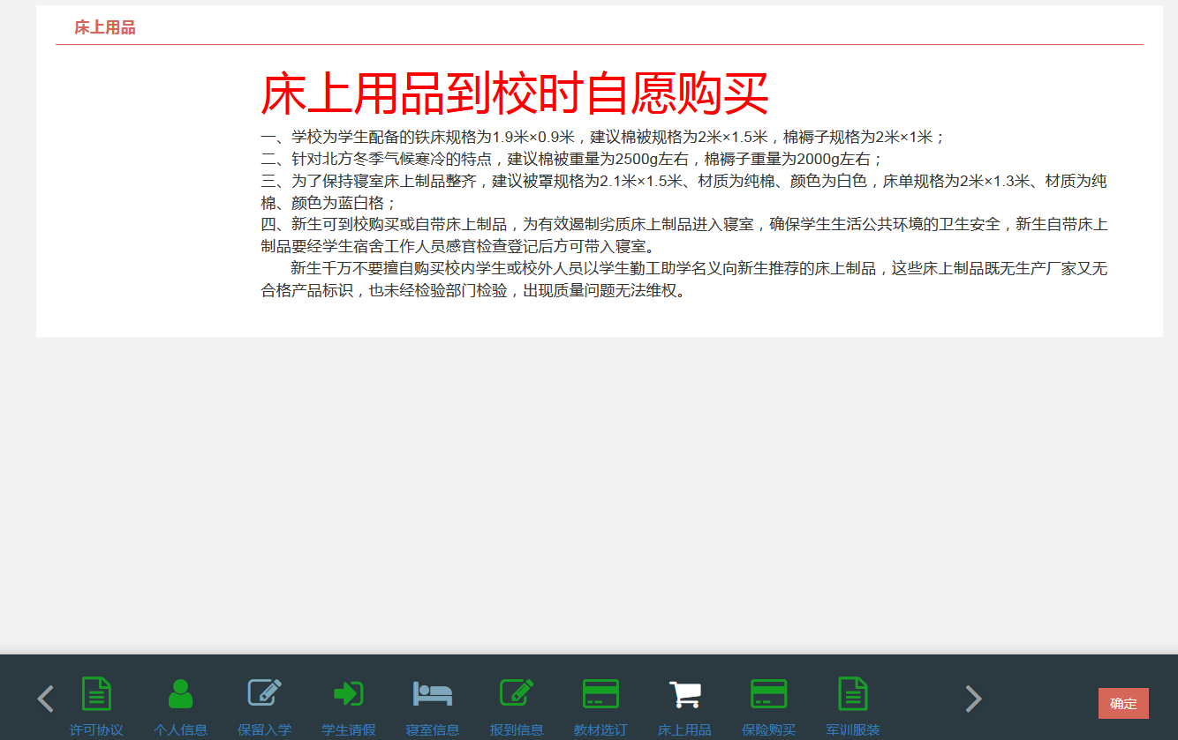
9.保险购买
此流程为保险购买信息，请学生根据自己的实际情况到校办理。
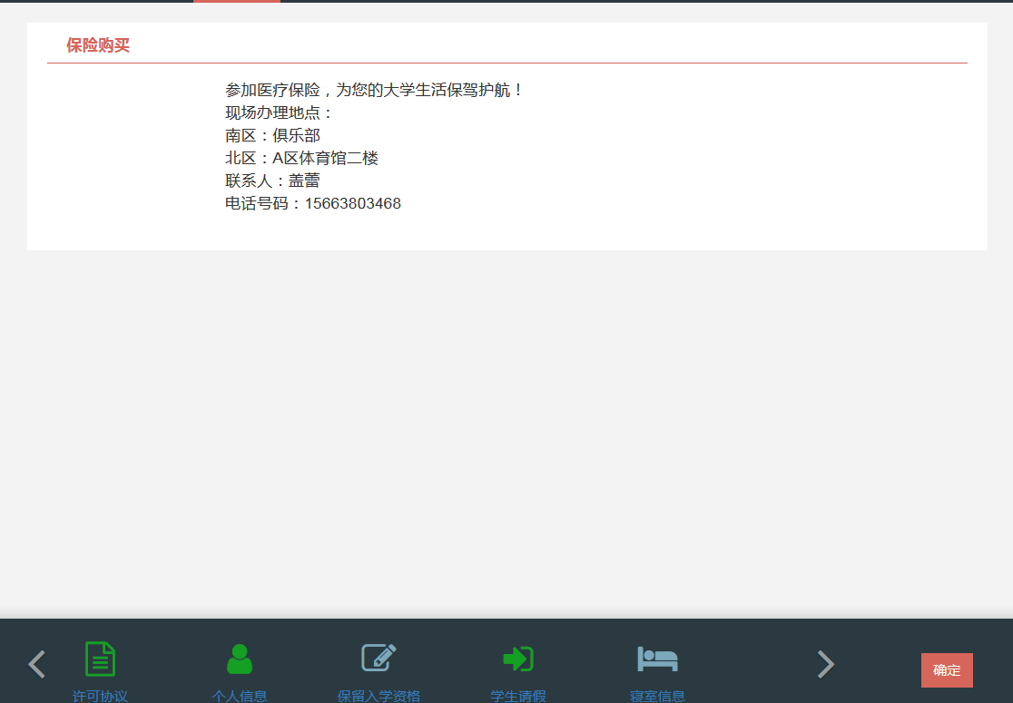
10.军训服装
此流程是用来收集新生军训服尺码， 请同学们按照实际身高、体重填写相应数字即可。到校报到时后，可以去A区体育场报到现场领取。
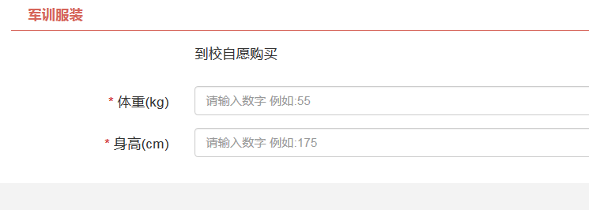
11. 财务缴费
为了避免新生报到缴费时大量人员排队，建议学生在网上完成缴费。
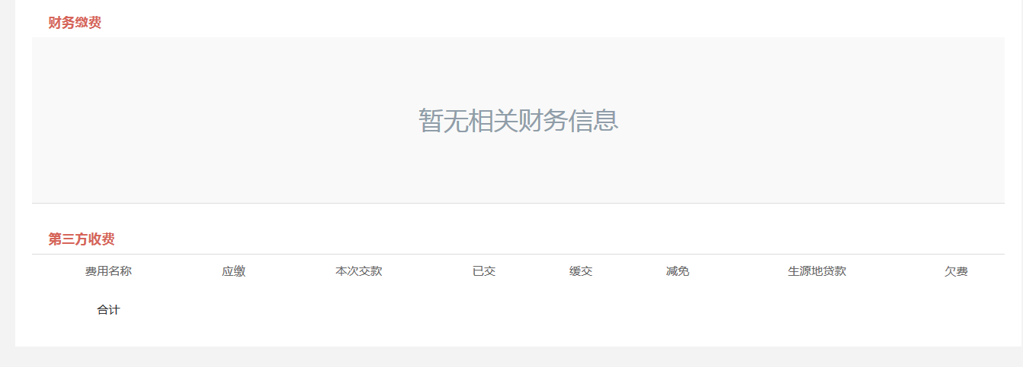
学费缴纳完成后，系统后台更新大约需要一天时间，建议于第二天上午10:00后查询完成情况。缴费信息更新后会如下图显示。
12.报到单打印
当完成全部流程，且审核全部通过后，表示网上报到全部完成，学生无需打印报到单。
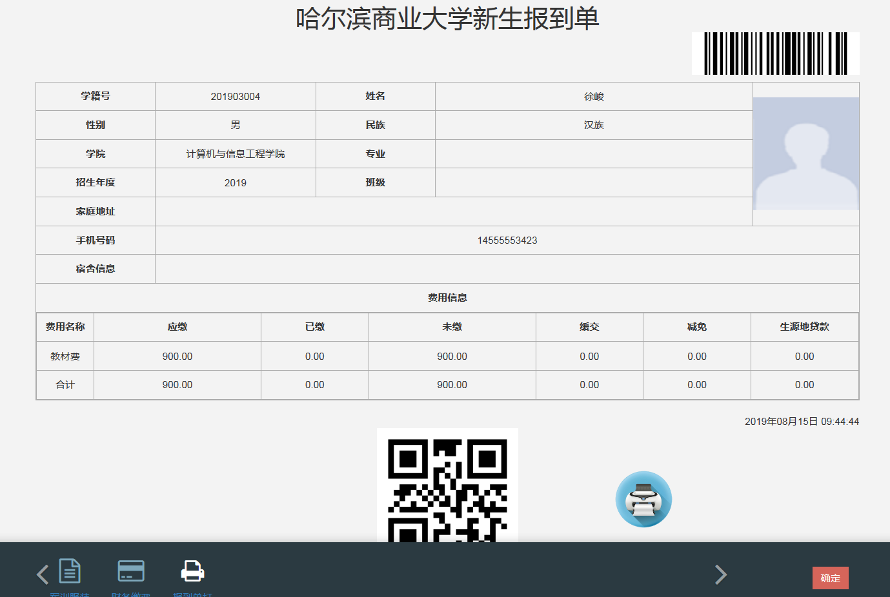
完成网上报到流程且完成网上缴费的新生，报到时可直接到公寓办理入住，未完成网上缴费的，报到时需现场排队，完成缴费后，再到公寓办理入住。
来学校报到当天，拿着录取通知书和身份证，到自己公寓楼下办理入住吧！
恭喜您完成新生网上报到，开启哈尔滨商业大学生活的新篇章！

